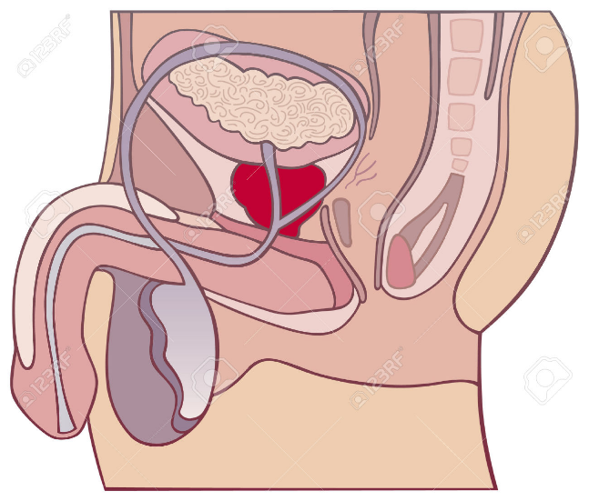

**PENE**

**TESTÍCULOS**

**(alojados en el escroto)**

**ORGANOS EXTERNOS**

**APARATO REPRODUCTOR MACULINO**

**URETRA**

**Permite el paso del SEMEN hacia el exterior**

**Secreta un fluido seminal lubricante de la uretra**

**PRÓSTATA**

**Produce el 40% del líquido seminal**

**Producen un líquido que sirve de alimento a los espermatozoides**

**VESÍCULAS SEMINALES**

**GLÁNDULA DE COWPER**

**Llevan los espermatozoides a la vesícula seminal y glándula prostática**

**CONDUCTO DIFERENTES**

**EPIDIDIMO**

**Almacén de espermatozoides**

**ORGANOS INTERNOS**

**Es el**

**Órgano copular**

**Producen**

**Espermatozoide y testosterona**